Male zvijezde puno znaju – Sotin 2015.
30. travnja u sklopu školskog projekta ˝Male zvijezde puno znaju˝,
svatko od naših malih zvjezdica odlučio je pokazati neke svoje kvalitete.

Bilo je tu…

Nogometnih zvjezdica

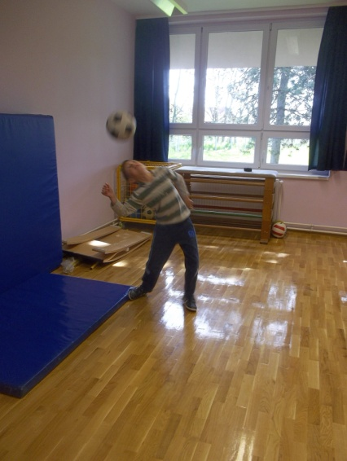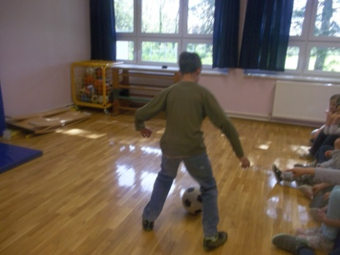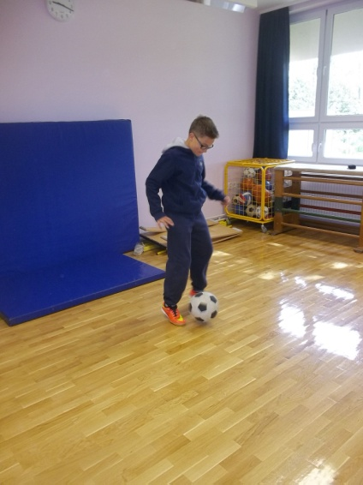

Pjevačkih

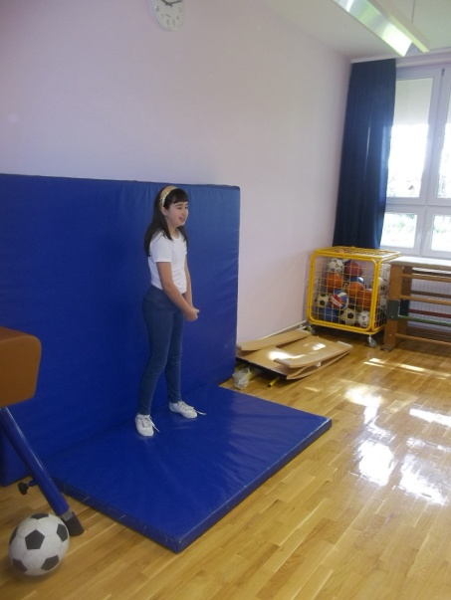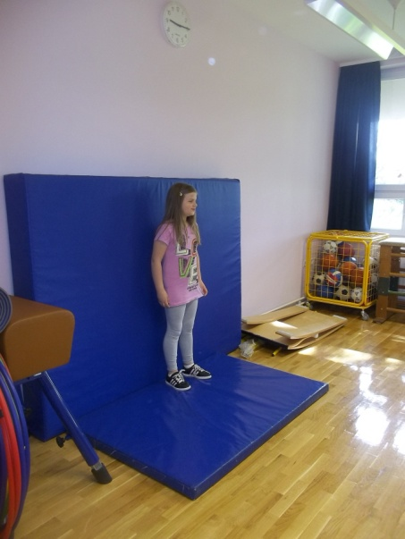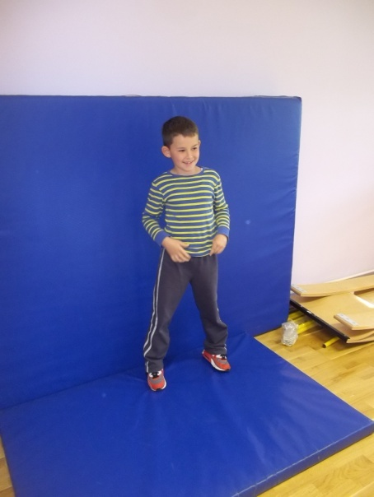

Likovnih umjetnika

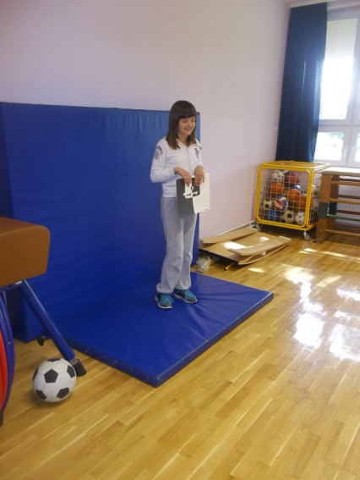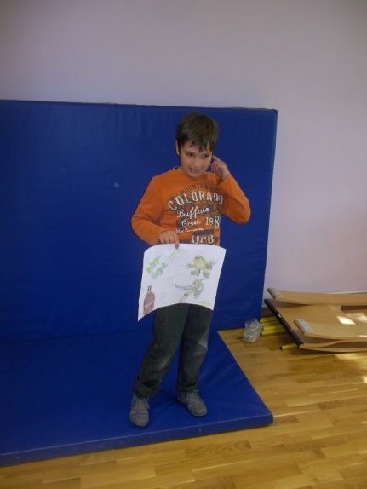

Literarnih pisaca

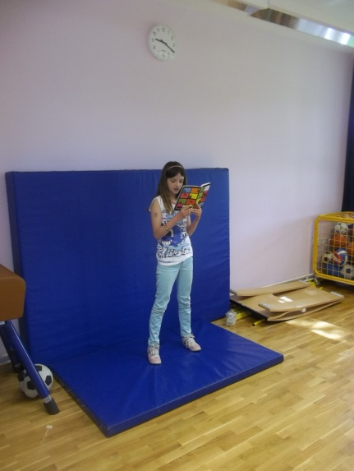

˝Engleza˝
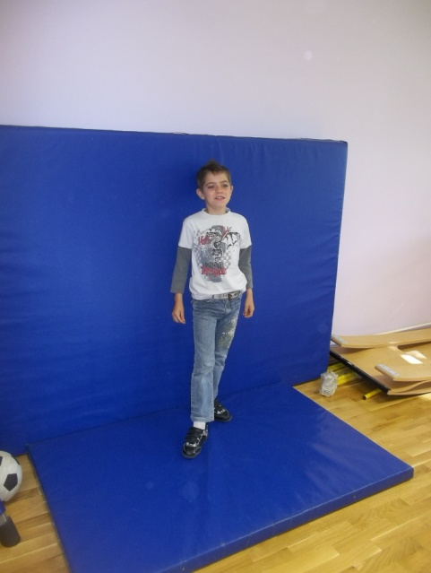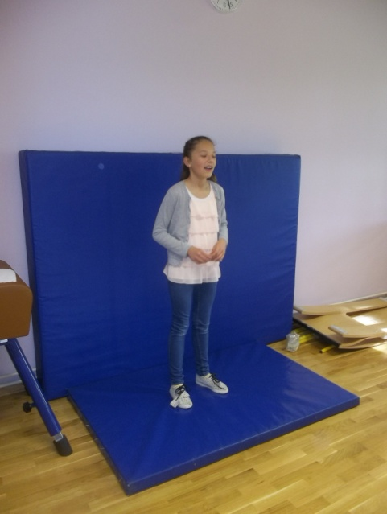
Matea naša od prvog razreda plakate odlično pravi,
za primjer dugima, svaki od njih na pano se stavi.

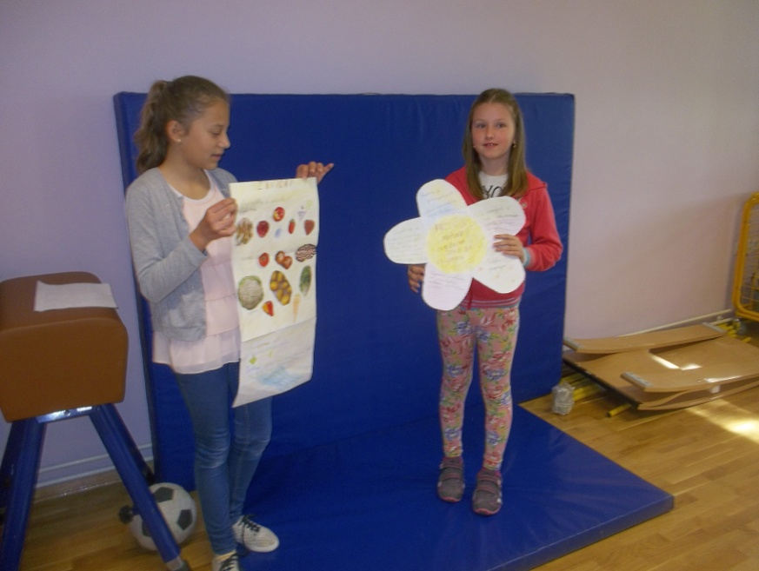

Luka je ponos drugog razreda – mudra glava
istresa tablicu množenje ko' iz rukava.

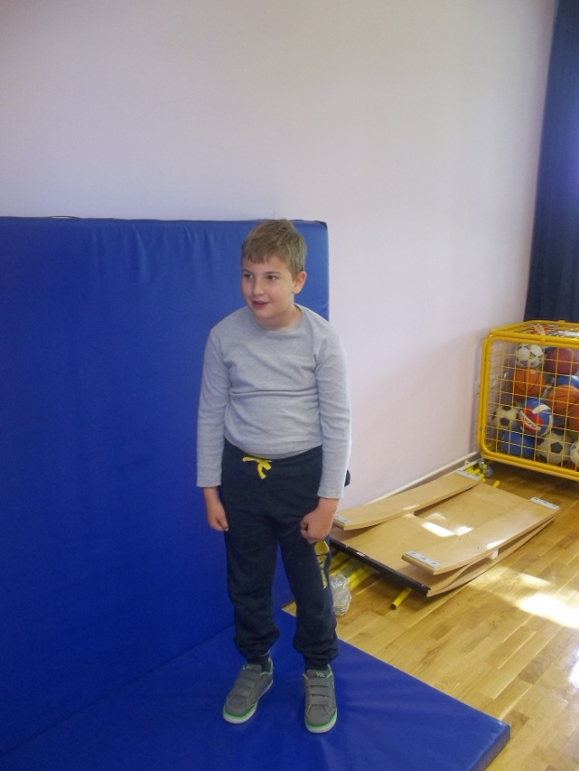

Svatko je imao nešto za pokazati
i u čemu je dobar drugima dokazati!

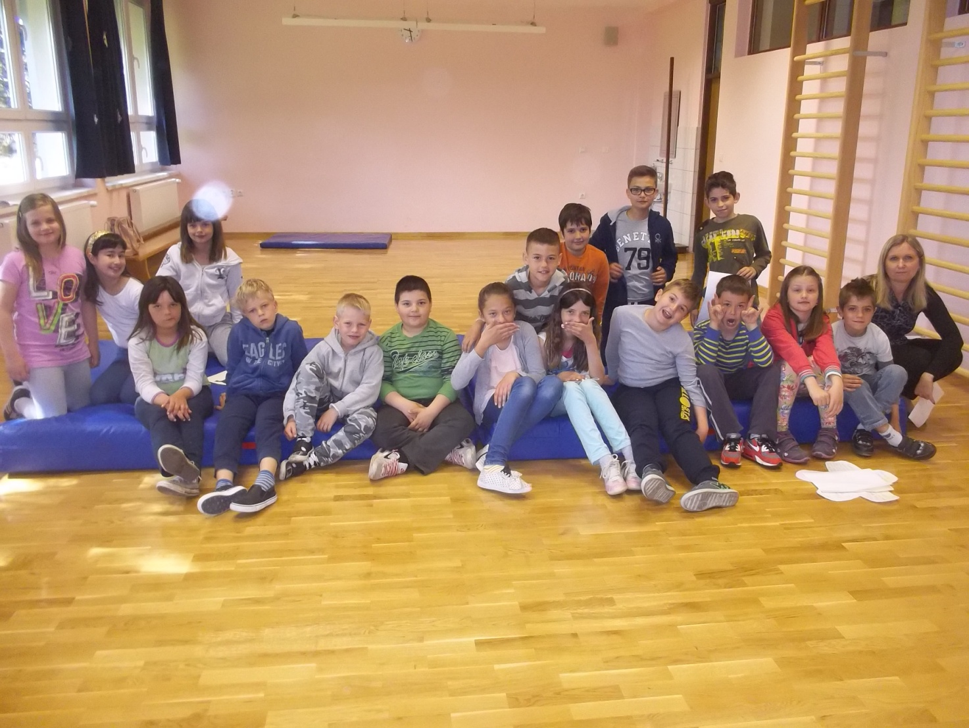

Pljeskom smo nagradili sve na velikom trudu,
nadamo se da će se oni sjetiti škole i učiteljica,
jednog dana, kada poznati budu!!!

